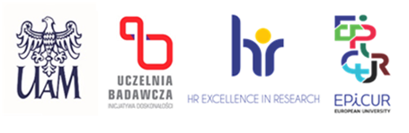

Data:

**INFORMACJA O WYNIKU KONKURSU**

(przesyłana do SSK)

|  |  |
| --- | --- |
| WYDZIAŁ  Nazwa projektu  Numer umowy projektowej | Wydział Fizyki i Astronomii  Wspomagana polem elektrycznym metoda osadzania pojedynczych cząstek i formowania struktur pozapłaszczyznowych z mikrocząstek, 2022/45/B/ST5/03529 |
| STANOWISKO | Adiunkt naukowy  (pozycja 2/2) |

W wyniku przeprowadzonego postępowania konkursowego na w/w stanowisko do zatrudnienia komisja konkursowa, po przeprowadzeniu tajnego głosowania, wyłoniła Pana dra. Mykhailo Solovan

Uzasadnienie (sformułowane przez komisję konkursową):

Komisja konkursowa dokonała analizy złożonych dokumentów. Dokumenty złożone przez Kandydata w postępowaniu konkursowym spełniały wymogi formalne i merytoryczne. Kandydat spełniła wszystkie kryteria przyjęte w warunkach konkursu. Komisja rekomenduje zatrudnienie na stanowisku adiunkt naukowy.

Zbigniew Rozynek

……………………………………………………………………

(Imię i nazwisko przewodniczącego komisji konkursowej)